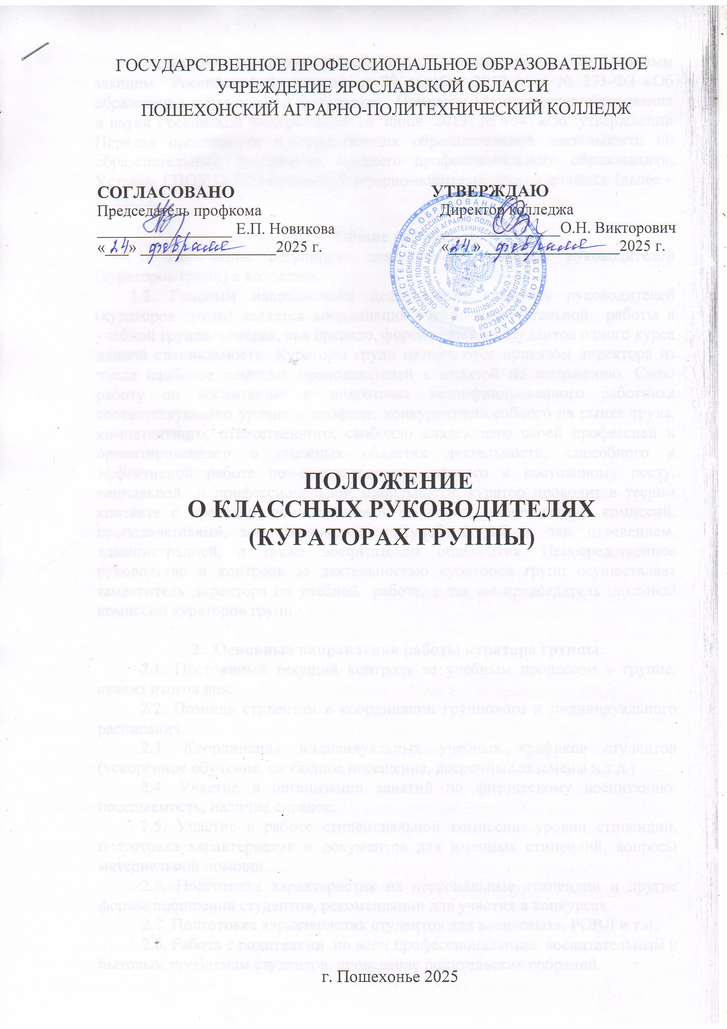

Настоящее положение разработано в соответствии с Федеральным законом Российской Федерации от 29 декабря 2012 года № 273-ФЗ «Об образовании в Российской Федерации», Приказом Министерства образования и науки Российской Федерации от 14 июня 2013 № 464 «Об утверждении Порядка организации и осуществления образовательной деятельности по образовательным программам среднего профессионального образования»; Уставом ГПОУ ЯО Пошехонский аграрно-политехнический колледж (далее –колледж);

- Общие положения
1.1. Положение регулирует деятельность классных руководителей (кураторов групп) в колледже.
1.2. Главным направлением деятельности классных руководителей (кураторов групп) является координация учебно-воспитательной работы в учебной группе, которая, как правило, формируется из студентов одного курса данной специальности. Кураторы групп назначаются приказом директора из числа наиболее опытных преподавателей с оплатой по положению. Свою работу по воспитанию и подготовке квалифицированного работника соответствующего уровня и профиля, конкурентоспособного на рынке труда, компетентного, ответственного, свободно владеющего своей профессией и ориентированного в смежных областях деятельности, способного к эффективной работе по специальности, готового к постоянному росту, социальной и профессиональной мобильности, куратор проводит в тесном контакте с председателями предметно-цикловых и предметных комиссий, преподавателями, зам. директором по учебной работе, зав. отделением, администрацией, а также воспитателем общежития. Непосредственное руководство и контроль за деятельностью кураторов групп осуществляет заместитель директора по учебной работе, а так же председатель цикловой комиссии кураторов групп.

- Основные направления работы куратора группы:
2.1. Постоянный текущий контроль за учебным процессом в группе, анализ итогов дня.
2.2. Помощь студентам в координации группового и индивидуального расписания.
2.3. Координация индивидуальных учебных графиков студентов (ускоренное обучение, свободное посещение, досрочные экзамены и т.д.)
2.4. Участие в организации занятий по физическому воспитанию: посещаемость, наличие справок.
2.5. Участие в работе стипендиальной комиссии: уровни стипендий, подготовка характеристик и документов для именных стипендий, вопросы материальной помощи.
2.6. Подготовка характеристик на персональные стипендии и другие формы поощрения студентов, рекомендации для участия в конкурсах.
2.7. Подготовка характеристик студентов для военкомата, РОВД и т.п.
2.8. Работа с родителями по всем профессиональным, воспитательным и бытовым проблемам студентов, проведение родительских собраний.
2.9. Индивидуальная работа с «трудными» (по профессиональным, академическим, социальным, психологическим и медицинским показателям) студентами и их родителями; с детьми – сиротами, опекаемыми.
2.10. Ведение непосредственного контроля за целевым расходованием средств, выданных детям-сиротам в качестве компенсации, посредством совместного посещения торговых организаций, представлению товарных и кассовых документов главному бухгалтеру, а также предоставление сведений о приобретенных товарах зам. директору по АХЧ (социальному педагогу).
2.11. Подготовка предложений о дисциплинарных взысканиях.
2.12. Помощь в организации диспансеризации и других форм медицинского обслуживания студентов.
2.13. Регулярная работа с проживающими в общежитии студентами: список проживающих и номера комнат, контроль за бытовыми условиями и дисциплиной.
2.14. Контроль за ведением зачетных книжек.
2.15. Участие в работе учебной части в подготовке педсоветов по допуску к сессии.
2.16. Организационная поддержка досуга студентов и всех видов студенческого неформального творчества (капустники, дискотеки и пр.).
2.17. Своевременное выявление и информирование администрации образовательной организации о выявленных фактах, представляющих угрозу физического и психологического насилия, оскорбления личности обучающихся.

- Планирование и организация работы классных руководителей
(кураторов групп)
3.1. Работа классных руководителей (кураторов групп) проводится постоянно и координируется с общим планом учебной, методической и творческой работы колледжа. Ежегодное установочное совещание кураторов групп проводится в сентябре каждого учебного года. Работа кураторов групп должна носить плановый характер. В соответствии с комплексным единым планом учебно – воспитательной работы на весь период обучения куратор группы составляет годовой план работы группы. Итоги работы, как правило, подводятся на итоговом педагогическом совете.
3.2. План воспитательной работы в группе должен учитывать возрастные особенности студентов группы.
3.3. В плане должны быть предусмотрены внеклассные мероприятия, согласно основным направлениям учебно-воспитательной работы колледжа.
3.4. Все мероприятия плана воспитательной работы должны определять совокупность различных форм и методов воспитательного воздействия на студентов в целях формирования гуманистического мировоззрения, мировоззрения положительных черт характера и моральных качеств, развитие инициативы и активной жизненной позиции, патриотических чувств.
3.5. План утверждается заместителем директора по учебной работе и согласуется с директором колледжа.
3.6. Рекомендации по организации работы классного руководителя:
1. Первоначально куратор группы должен ознакомиться с личными делами студентов группы и взять на заметку студентов, участвовавших в общественной жизни колледжа, группы, занимающихся в спортивных секциях, технических кружках и художественной самодеятельности, в клубах по интересам.
2. Выявить:
детей-сирот и живущих с опекунами;
студентов, состоящих на учете в КДН и ОДН;
студентов из неблагополучных семей;
студентов, находящихся в социально опасном положении;
студентов их малообеспеченных семей;
студентов из многодетных и неполных семей.
3. Изучить интересы, склонности студентов группы с целью выявления актива группы.
4. Провести родительское собрание для ознакомления со спецификой обучения в колледже, создание родительского актива.
5. Разъяснить студентам группы на первом классном часе структуру колледжа, правила внутреннего распорядка студентов, правила проживания в общежитии, положение о стипендии, положение о дежурной группе, положении о поощрении и наказании, положение об отчислении студентов и др. необходимыми документами. Разъяснить детям-сиротам их права и обязанности.
6. Для определения возможностей группы и оказания своевременной помощи студентам, имеющим какие-либо трудности с успеваемостью, посещаемостью и поведением установить связь с преподавателями, работающими в группе, своевременно информировать администрацию колледжа. Составить план посещения уроков.
7. Куратор группы через студентов ставит в известность родителей о дате, месте проведения и повестке родительского собрания примерно за неделю. Приглашение на собрание в письменной форме или по телефону.
8. В процессе подготовки к собранию необходимо подготовить информационные данные по каждому студенту и в целом по группе, иметь при себе классный журнал.
9. При необходимости на родительское собрание могут быть приглашены зам. директора по учебной работе, преподаватели, работающие в группе.
10. На собрании родителей следует ознакомить не только с успеваемостью и поведением их детей, но также с результатами группы по самообслуживанию , дежурстве по колледжу, участию группы в спортивных, культурно - массовых мероприятиях.
11. При характеристике студентов необходимо отметить родителей, которые внимательно относятся к учебе своих детей, имеют постоянный контакт с куратором группы, с преподавателями, и оказывают действенную помощь в работе куратора.
12. Вместе с родителями студентов, не успевающих и нарушающих дисциплину, общественный порядок, совершающих прогулы и опоздания на занятия, продумать меры по их устранению и контролю в семье и колледже.
13. Куратор группы обязан сообщать родителям о часах своего пребывания в колледже и возможных связях с ним.
14. Рекомендуется для более успешной работы со студентами и помощи со стороны родителей создать родительский комитет.
15. При необходимости куратор должен собирать внеклассные родительские собрания совместно со студентами, вызывать родителей, ставя в известность администрацию колледжа.

